校字﹝2015﹞124号 签发人：戚 欣

关于调整基本工资和校内津贴标准的通知

学校各部门、单位：
按照《关于调整吉林省机关事业单位工作人员基本工资标准和增加机关事业单位离退休人员离退休费三个实施方案的通知》（吉政办发[2015]37号）精神，学校对教职工基本工资标准和校内津贴项目中的绩效工资标准予以调整。
一、实施范围和时间
本次校内津贴标准调整的实施范围为学校在岗工作的事业编制人员和吉林省人才市场派遣人员、校内退出工作岗位休养的事业编制人员（以下简称“内退”人员）、比照“内退”人员管理的事业编制富余人员。
调整后的基本工资和校内津贴标准从2014年10月1日起计发。
二、调整标准
调整后的基本工资标准（调整项目为“岗位工资”和“薪级工资”）和校内津贴标准（调整项目为“基础绩效工资”和“奖励绩效工资1”）详见附表1-4。
三、其它事项
本通知未及事项，按照上述文件和原《关于印发<吉林建筑工程学院规范补贴并调整校内津贴方案>的通知》(校字[2013]004号)等有关校内津贴补贴管理的文件执行。
本通知由学校人事处负责解释。

附表：1. 专业技术人员基本工资标准表
2. 管理人员基本工资标准表
3. 工人基本工资标准表
4. 绩效工资标准表

吉林建筑大学
2015年7月9日

附表1
专业技术人员基本工资标准表
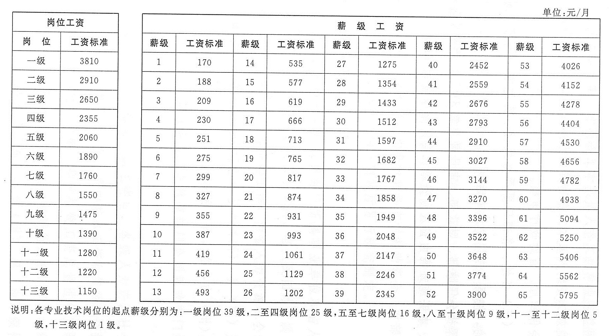
附表2
管理人员基本工资标准表
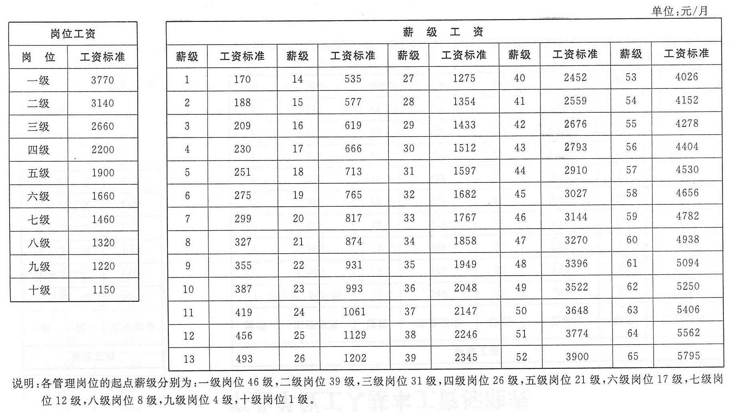
附表3
工人基本工资标准表
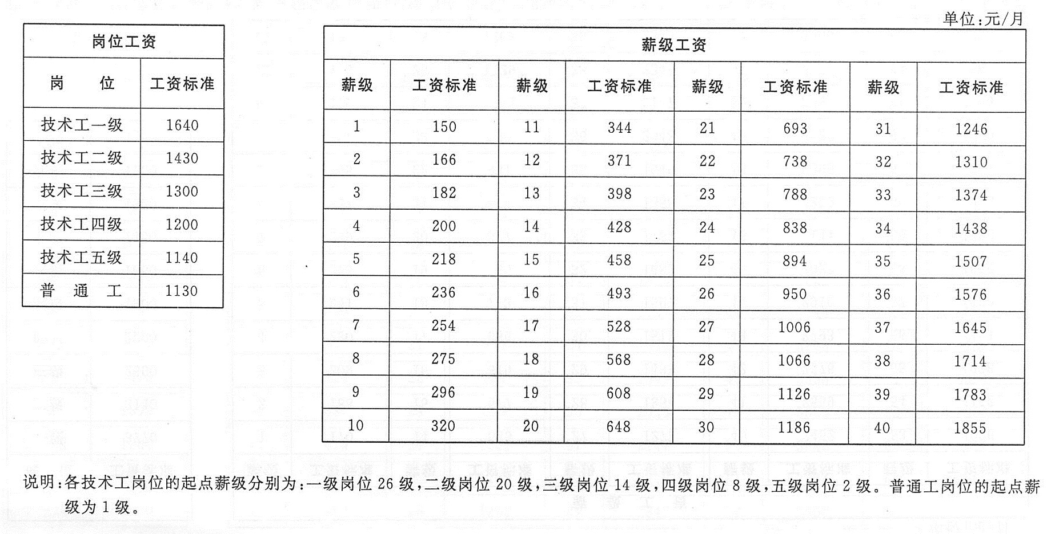

附表4
绩效工资标准表

岗  位  类  别 | 职务 | 绩效工资标准（元／月）
岗  位  类  别 | 职务 | 绩效工资总额  （不含课时酬金部分） |  | 基础绩效工资  （省绩效工资标准的70%） | 奖励绩效工资1  （省绩效工资标准的30%） | 奖励绩效工资2  （学校绩效工资总额的剩余部分）
 |  |  |  |  |  | 非专职教师 |  |  | 专职教师
岗  位  类  别 | 职务 | 非专任  教师 | 专任  教师 | 基础绩效工资  （省绩效工资标准的70%） | 奖励绩效工资1  （省绩效工资标准的30%） | 固定部分 | 课时酬金（指导意见） |  | 固定部分 | 课时酬金（指导意见）
 |  |  |  |  |  |  | 课时酬金  标准 | 发放课时酬金学时区间 | 固定部分 | 课时酬金标准 | 发放课时酬金学时区间
﹍管  理  岗  位 | 厅级 | 7300 | ﹍ | 3085 | 1320 | 2895 | ﹍ | ﹍ | ﹍ | ﹍ | ﹍
﹍管  理  岗  位 | 副厅级 | 6280 | ﹍ | 2685 | 1150 | 2445 | ﹍ | ﹍ | ﹍ | ﹍ | ﹍
﹍管  理  岗  位 | 校助、常委 | 4960 | ﹍ | 2575 | 1105 | 1280 | ﹍ | ﹍ | ﹍ | ﹍ | ﹍
﹍管  理  岗  位 | 处级 | 4530 | ﹍ | 2345 | 1005 | 1180 | ﹍ | ﹍ | ﹍ | ﹍ | ﹍
﹍管  理  岗  位 | 处级调研员 | 4100 | ﹍ | 2345 | 1005 | 750 | ﹍ | ﹍ | ﹍ | ﹍ | ﹍
﹍管  理  岗  位 | 副处级 | 3855 | ﹍ | 2050 | 880 | 925 | ﹍ | ﹍ | ﹍ | ﹍ | ﹍
﹍管  理  岗  位 | 副处级调研员 | 3585 | ﹍ | 2050 | 880 | 655 | ﹍ | ﹍ | ﹍ | ﹍ | ﹍
﹍管  理  岗  位 | 科级 | 3340 | ﹍ | 1800 | 775 | 765 | ﹍ | ﹍ | ﹍ | ﹍ | ﹍
﹍管  理  岗  位 | 主任科员 | 3230 | ﹍ | 1800 | 775 | 655 | ﹍ | ﹍ | ﹍ | ﹍ | ﹍
﹍管  理  岗  位 | 副科级 | 3035 | ﹍ | 1640 | 700 | 695 | ﹍ | ﹍ | ﹍ | ﹍ | ﹍
﹍管  理  岗  位 | 副主任科员 | 2855 | ﹍ | 1640 | 700 | 515 | ﹍ | ﹍ | ﹍ | ﹍ | ﹍
﹍管  理  岗  位 | 科员级 | 2705 | ﹍ | 1535 | 660 | 510 | ﹍ | ﹍ | ﹍ | ﹍ | ﹍
﹍管  理  岗  位 | 办事员级 | 2555 | ﹍ | 1495 | 640 | 420 | ﹍ | ﹍ | ﹍ | ﹍ | ﹍
﹍管  理  岗  位 | 见习期 | 2115 | ﹍ | 1240 | 530 | 345 | ﹍ | ﹍ | ﹍ | ﹍ | ﹍
专  业  技  术  岗  位 | 教授级（一级） | 9180 | 8480 | 3345 | 1435 | 4400 | 50元／学时 | 机关兼课人员：31-120  教学单位党政领导：61-450  实验教师：181以上 | 3700 | 50元／学时 | 121-750
专  业  技  术  岗  位 | 教授级（二级） | 6590 | 5890 | 2645 | 1135 | 2810 | 50元／学时 | 机关兼课人员：31-120  教学单位党政领导：61-450  实验教师：181以上 | 2110 | 50元／学时 | 121-750
专  业  技  术  岗  位 | 教授级（三级） | 5265 | 4565 | 2610 | 1120 | 1535 | 50元／学时 | 机关兼课人员：31-120  教学单位党政领导：61-450  实验教师：181以上 | 835 | 50元／学时 | 121-750
专  业  技  术  岗  位 | 教授级 | 4740 | 4040 | 2575 | 1105 | 1060 | 50元／学时 | 机关兼课人员：31-120  教学单位党政领导：61-450  实验教师：181以上 | 360 | 50元／学时 | 121-750
专  业  技  术  岗  位 | 副教授级 | 3855 | 3305 | 2050 | 880 | 925 | 40元／学时 | 机关兼课人员：31-120  教学单位党政领导：61-450  实验教师：181以上 | 375 | 40元／学时 | 121-750
专  业  技  术  岗  位 | 讲师级 | 3035 | 2635 | 1640 | 700 | 695 | 35元／学时 | 机关兼课人员：31-120  教学单位党政领导：61-450  实验教师：181以上 | 295 | 35元／学时 | 121-750
专  业  技  术  岗  位 | 助教级 | 2705 | 2390 | 1535 | 660 | 510 | 30元／学时 | 机关兼课人员：31-120  教学单位党政领导：61-450  实验教师：181以上 | 195 | 30元／学时 | 121-750
专  业  技  术  岗  位 | 技术员级 | 2555 | ﹍ | 1495 | 640 | 420 | ﹍ | ﹍ | ﹍ | ﹍ | ﹍
专  业  技  术  岗  位 | 见习期 | 2115 | ﹍ | 1240 | 530 | 345 | ﹍ | ﹍ | ﹍ | ﹍ | ﹍
工  勤  岗  位 | 高级技师 | 3275 | ﹍ | 1800 | 775 | 700 | ﹍ | ﹍ | ﹍ | ﹍ | ﹍
工  勤  岗  位 | 技师 | 2970 | ﹍ | 1640 | 700 | 630 | ﹍ | ﹍ | ﹍ | ﹍ | ﹍
工  勤  岗  位 | 高级工 | 2705 | ﹍ | 1535 | 660 | 510 | ﹍ | ﹍ | ﹍ | ﹍ | ﹍
工  勤  岗  位 | 中级工 | 2555 | ﹍ | 1495 | 640 | 420 | ﹍ | ﹍ | ﹍ | ﹍ | ﹍
工  勤  岗  位 | 初普工 | 2470 | ﹍ | 1450 | 620 | 400 | ﹍ | ﹍ | ﹍ | ﹍ | ﹍
工  勤  岗  位 | 学徒期 | 2145 | ﹍ | 1240 | 530 | 375 | ﹍ | ﹍ | ﹍ | ﹍ | ﹍

抄 送：学校党政领导同志。
吉林建筑大学校长办公室 2015年7月9日印发

